Plum cake cioccolato e pere
da Elisaqb (Vedere il suo sito)
(4.26/5 - 54 voti)
7 co
mmenti
Un dolce semplice e veloce ma di grande effetto il risultato è molto cioccolatoso

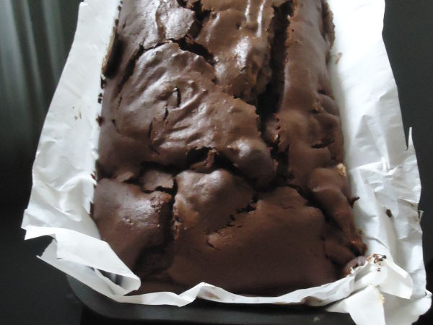
Tipo di ricetta: Dessert
Numero di porzioni: 5 porzioni
Tempi di preparazione: 30 Minuti
Tempi di cottura: 40 Minuti
Pronto a: 1 h, 10 m
Difficoltà: Facile

Ingredienti:
4 Pere
150 gr di Cioccolato Fondente
130 gr di Zucchero
150 gr di Burro
150 gr di Farina
50 gr di Maizena
1/2 Bustina di Lievito in Polvere
2 Uova Intere
2 Tuorli
Preparazione:
Tappa 1: Sbucciare le pere e tagliarle a dadini non troppo piccoli. Fare fondere il cioccolato a bagnomaria. Montare il burro fatto ammorbidire a temperatura ambiente con lo zucchero fino a che sarà cremoso.
Unire al composto di burro e zucchero il cioccolato fuso, la farina, la maizena ed il lievito. Sbattere due uova intere e due tuorli ed aggiungerli al composto.
Unire le pere a pezzetti ed amalgamare. Montare gli albumi rimasti con un pizzico di sale ed aggiungerli al composto. Versare il tutto nello stampo da plum cake e cuocere a 180 per 40 minuti.

Read more at http://www.petitchef.it/ricette/dessert/plum-cake-cioccolato-e-pere-fid-1510814#BeRiiAe8CtyULF7p.99

